1. 图示平面机构，滑块E铰接在水平杆上，并置于杆的光滑槽内，各杆重及各处摩擦均不计。已知：。试求固定端A、活动铰支座B及C的反力。
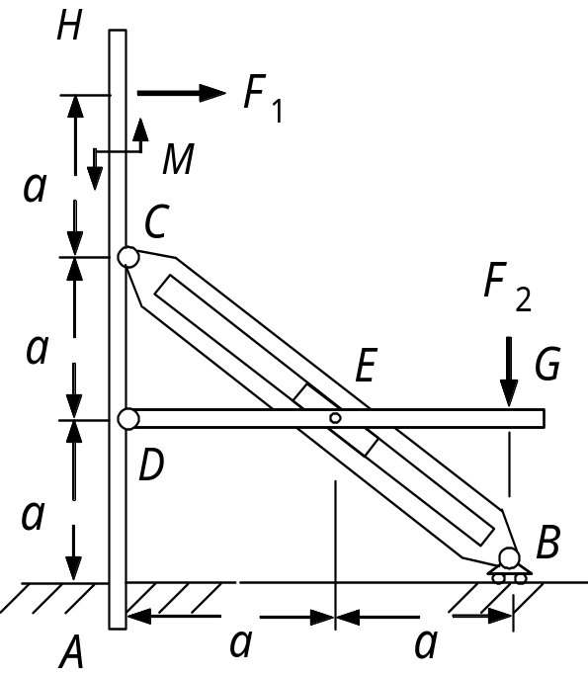
4. 两等长的均质梯，用光滑铰链C 连接，两梯之间夹角为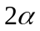，每个梯子的长度均为，重量均为Q，梯子与地面的静摩擦系数为。有重量为P的人M站在梯子上，MB=a。问角在什么范围内，梯子能保持静止？
